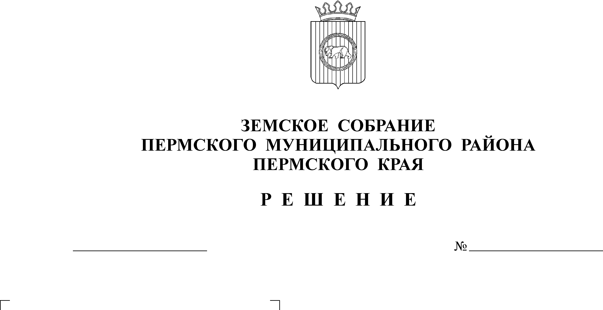
Об утверждении Концепции
программы социально-экономического
развития Пермского муниципального
района на 2011 – 2015 гг.
85
24.06.2010
С целью обеспечения своевременной и качественной подготовки Программы социально-экономического развития Пермского муниципального района на 2011 – 2015гг.
Земское Собрание РЕШАЕТ:
1. Утвердить Концепцию программы социально-экономического развития Пермского муниципального района на 2011 – 2015 гг.
2. Поручить Администрации Пермского муниципального района в срок до 15 октября 2010 года разработать Программу социально-экономического развития Пермского муниципального района на 2011 – 2015 гг.
3. Настоящее решение вступает в силу с момента подписания.
4. Разместить настоящее решение на официальном сайте Пермского муниципального района.

Глава
муниципального района А.П. Кузнецов

